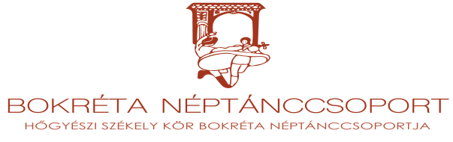

A Muharay Elemér Népművészeti Szövetség, a Bukovinai Székelyek Országos Szövetsége és a
Hőgyészi Bokréta Táncegyüttes és a Nagymányoki Közművelődési Központ megrendezi a

Bukovinai együttesek szakmai napját
2020. április 25-én Nagymányokon
A szakmai napra a bukovinai együttesek kapnak meghívást. Minden együttest szeretettel várunk, de különösen azoknak az együtteseknek a megjelenésére számítunk, akik nem szoktak minősülni és ritkán vesznek részt olyan eseményeken, ahol együttesi munkájukhoz szakmai segítséget kapnak.
A program két részből áll:
- A résztvevő együttesek bemutatkozása 10 perces bukovinai anyagból készült koreográfiával.
- Kerekasztal beszélgetés; a felkért szakemberek és az együttesek vezetőinek beszélgetése. Az eredeti anyag értelmezése és visszatanítása, a táncos képzés módszerei, az ének és zenei anyag válogatása, szereposztás, stb. gyakorlati és elméleti
megközelítése egyaránt témája a beszélgetésnek.
Kísérőzenekart biztosítunk. A rendezőszervek fedezik a találkozó szakmai és lebonyolítási költségeit. A jelentkező együttesek
1000 Ft/fő regisztráció befizetése után étkezést kapnak.

Szeretettel hívunk és várunk minden együttest.

Kérjük, hogy a mellékelt jelentkezési lapot március 25-ig küldjék vissza Szövetségünk e-mail címére.
muharay@muharay.hu
Budapest, 2020. március 09. Héra Éva
a szövetség elnöke

Támogató:

Muharay Elemér Népművészeti Szövetség
1251. Budapest Pf. 22.
Tel/fax: 201-7931
email: muharay@muharay.hu

Visszaküldendő: 2020. március 25.

Jelentkezési lap
Bukovinai együttesek szakmai napját
2020. április 25. Nagymányok

Az együttes neve:…………………………………………………………………
Levelezési címe:…………………………………………………………………..
Telefon: Fax: Email: WEB:
Együttesvezető/ügyintéző neve:…………………………………………………

Bemutatandó program (max. 10 perc) Cím, rövid szöveges ismertetés:

Szerző (koreográfus, zeneszerző):

Előadók száma: ffi: nő: gyerek:
Technikai és eszköz igény:
Étkezést …………………….. főre kérünk.

Dátum:

olvasható aláírás

